福建水产饲料信息
第15期

（总639期）

2018年4月23日
福建省水产饲料同业协会秘书处 E-mail:fafta007@vip.163.com
——农业农村部新闻办公室举办新闻发布会
综合信息

今年一季度我国农产品市场运行总体稳定
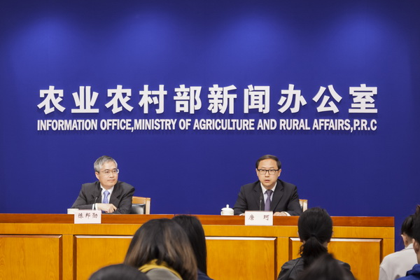
国家农业农村部网站讯：4月17日，农业农村部新闻办公室举办新闻发布会，农业农村部市场与经济信息司司长唐珂介绍2018年第一季度重点农产品市场运行情况并回答记者提问。
唐珂介绍，一季度，我国农产品市场运行总体稳定。“农产品批发价格200指数”为109.50，同比高2.03个点。其中，“‘菜篮子’产品批发价格200指数”为110.78，同比高2.36个点。从“200指数”运行情况来看，稻谷、小麦、玉米和食用油等大宗粮油产品价格基本稳定，蔬菜、鸡蛋、生鲜乳等多数鲜活农产品价格春节后呈季节性下跌走势。受市场供需总体宽松影响，猪肉价格下跌幅度较大；受去年下半年以来饲料价格上涨等因素影响，今年一季度水产品市场量价齐升。（以下为摘要内容）
一、稻谷最低收购价下调，国家将完善配套制度弥补粮农收入损失：
近期，国家下调了2018年早籼稻、中晚籼稻以及粳稻最低收购价。唐珂表示，此次下调的幅度是近年来比较大的，要辩证地看。一方面稻谷最低收购价的政策框架依然保留，2018年国家继续在主产区实行最低收购价政策，这给种粮农民吃了“定心丸”。另一方面，价格适当的调整有利于更好地发挥市场机制的作用，有利于稻谷产业的健康发展。预计随着我国稻米产业竞争力的提升和优质优价的实现，种粮农民将获得更加稳定可持续的增收。
唐珂指出，在价格水平下调的同时，国家将配套建立稻谷生产者的补贴机制，完善支持保护政策，尽量弥补农民因价格下调带来的收入损失。
二、玉米供大于需的基本面未根本改变，避免盲目扩张生产：（内容略）
三、国产大豆近期回暖，播种面积预计将保持恢复性增长：
由于去年的新季大豆产量增加较多，东北主产区大豆收购价稳中偏弱。针对记者关心的国产大豆行情问题，唐珂表示，国产大豆近期受利好因素的影响，市场有所回暖。今年春节之后，国家储备大豆收购价为每吨3600元，较之前上调了50-80元，带动大豆价格小幅回升。3月份，黑龙江、吉林分别发布了大豆加工企业收购加工补贴政策，对大豆价格也有一定的提振作用。
2017年秋收以来，玉米收购价格持续走高，种植收益比上年明显改善，东北部分产区反映农民种大豆收益不如玉米，种植大豆的积极性有所降低。唐珂分析认为，今年有利于大豆生产的因素不少：一是东北地区粮豆轮作的政策支持力度在不断加大；二是东北地区今年大豆生产者补贴的标准将高于玉米。政策的导向很明确，鼓励大豆生产向优势区集中，预计大豆的播种面积还将保持恢复性增长的趋势。建议豆农密切关注大豆的供需基本面变化和政策的含金量，算好大豆成本收益账，以市场为导向，合理安排种植结构。
四、生猪供应充裕，今年猪价整体呈低位振荡走势：
近期，国内猪价下跌明显，成为市场焦点。唐珂介绍，今年春节以后猪价下跌快、跌幅大。据监测，今年3月的第四周，全国猪肉批发均价同比跌了22%。集贸市场的生猪价格连续下跌11周，至3月第四周累计下跌27.1%，同比跌31.9%。目前，猪粮比价跌破了5.5︰1，已经跌破成本线，生猪养殖开始出现全面亏损。
从后期的走势看，由于市场供给充裕，猪价下跌短期内仍将持续。预计今年的猪价总体处于周期性下降通道，呈低位振荡走势。但考虑到市场上大猪阶段性出清，以及部分养殖户因亏损开始淘汰落后的母猪产能，预计猪价继续大跌的可能性不大，建议养殖户密切关注市场形势，合理安排补栏和出栏。
五、主要化肥品种价格已开始企稳，后期大幅上涨可能性不大：（略）
坚决打赢水产品质量安全提升的硬仗
日前，农业农村部在广西北海召开全国水产品质量安全监管工作会议。会议要求，各级渔业部门要牢固树立“四个意识”，落实“四个最严”要求，以时不我待、责无旁贷的紧迫感和责任感，坚决守住水产品质量安全这个底线。要牢固树立质量安全是质量兴渔绿色兴渔品牌强渔的底线意识，即使1%的问题也要付出100%的努力，确保不发生重大水产品质量安全事件。
会议指出，2017年各级渔业部门坚决贯彻中央“三农”决策部署，始终把水产品质量安全作为重大政治任务抓紧抓好。2017年产地监测合格率99.7%，比5年前提高1.2个百分点，连续5年稳定在99%以上。市场监测合格率96.3%，比5年前提高5.8个百分点，创历史最好水平。
会议要求，要采取切实有效措施，坚决打赢水产品质量安全提升的硬仗。切实做好养殖场动态数据库建设，推动渔业部门监管责任落实；切实做好专项整治，推动水产品质量安全重点问题解决；切实做好质量安全执法，推动养殖者主体责任落实；切实做好质检机构管理，推动检测工作规范高效运行；切实做好河鲀、贝类、捕捞产品和稻渔等重点水产品管控，推动风险隐患化解和防范；切实做好“产出来”工作，推动质量兴渔绿色兴渔；切实做好科技创新工作，推动渔业高质量发展高质量监管；切实做好监测分析，推动创造良好社会舆论氛围。

长沙2018中国饲料工业展盛大开幕

天马科技精彩亮相2018中国饲料工业展，备受瞩目
——打造特种水产饲料行业，全球最大的供应商
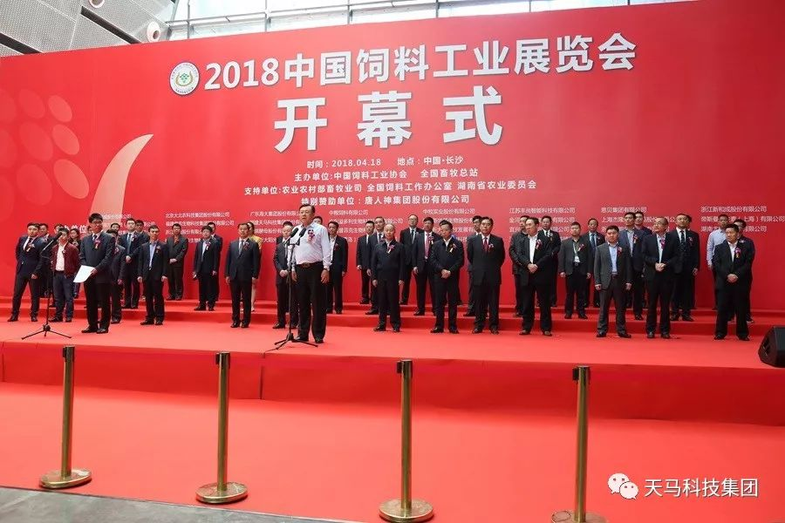
国家农业农村部于康震副部长宣布展会开幕
4月18日-20日，由中国饲料工业协会、全国畜牧总站主办的行业盛会——2018中国饲料工业展览会暨畜牧业科技成果推介会在湖南省长沙国际会展中心隆重举行。农业农村部副部长于康震，中国饲料工业协会会长、中国工程院院士李德发等领导，以及包括天马科技、海大集团、大北农、新希望六合等上市公司在内的近400家国内外公司参展和数万名客商代表、行业人士参加展会。
今年的展会亮点纷呈，特色鲜明，展会规模大，有来自美国、加拿大、意大利、澳大利亚、日本、韩国，以及中国香港、澳门台湾等20多个国家和地区的594家的农牧企业参展，，其中饲料展419家，展位数2147个，畜牧环保展152家，展位数365个，猪业参展企业23家，展位数65个，展会规模再创历史新高。展会主题突出，聚焦饲料工业发展，以“转型升级、绿色发展”为主题，重点展示饲料加工、饲料原料、饲料添加剂（包括药物饲料添加剂）、饲料机械等方面的新技术、新产品、新工艺。办展方式创新，围绕实行乡村振兴战略和建设美丽中国的新任务、新要求，首次采取一主两副的办展模式，延伸了饲料工业上下游产业链，丰富了2018饲料展的展览展示内容，实现了产业链上下游有效互动、饲料行业龙头企业与畜牧等相关产业的深度合作。
作为中国饲料工业协会副会长单位，天马科技以推动行业发展为己任，协办了本届展位，并以安全、高效、环保的特种水产饲料及技术解决方案亮相此次展会，吸引了来自全国各地的客户，上下游合作伙伴及同行的目光。天马科技何腾飞副总裁应邀出席展会，并代表天马科技出席开幕式。在展会上天马科技展馆一开馆，展台前就热闹非凡，人头攒动。天马科技展馆设计独到，简洁明快的建筑线条，海洋蓝配上高效节能、环保、安全、舒适的绿色照明体系，充满活力的鳗鱼、石斑鱼、甲鱼、龟、大菱鲆等各类特种水产品形象展示无不彰显了集团高端、大气的企业形象，让天马科技展馆赚足了眼球，成为全场最“吸睛”的展位。各大媒体记者，各大参展商、供应商、客户，以及观众纷纷在天马科技展馆驻足流连，并不时向现场的天马科技工作人员咨询产品相关情况。
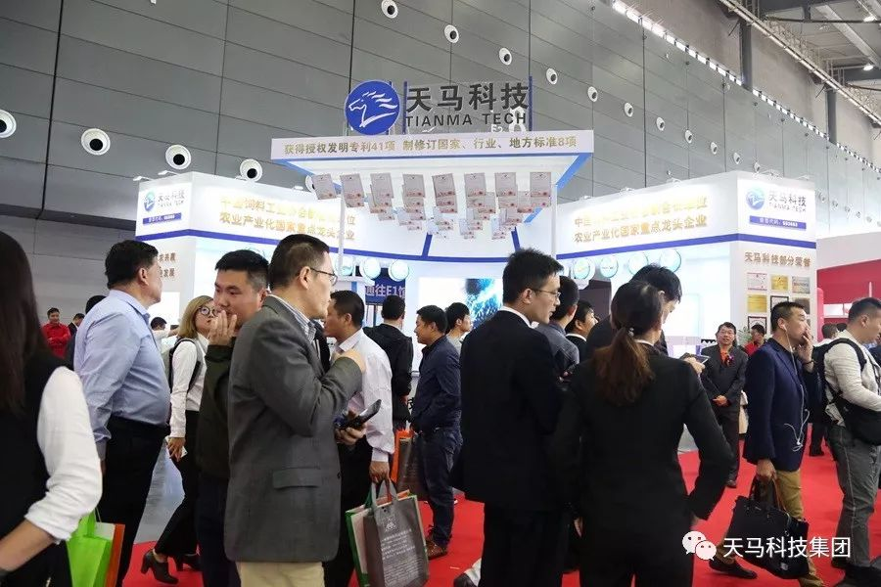
天马科技展馆备受瞩目
（左图）
近年来，我国特种水产养殖产业带已基本形成，如华东地区的鳗鲡、龟、鳖、大黄鱼、黄颡鱼、鲟鱼、鲆鲽鳎、海参、鲍等；华南地区的石斑鱼、鳗鲡、金鲳、鳖、虾、河豚等；华中地区的鲟鱼、黄鳝、鳖、黄颡鱼、蟹等；东北、西南、西北等地区的鲑鳟、鲟鱼等。国内特种水产品产量保持稳定增长。随着国家对生态化、规模化水产养殖重视程度不断提高，特种水产配合饲料行业发展速度不断加快，产品转化效率、环保性能、安全系数等关键指标不断提高，特种水产配合饲料市场发展空间巨大。
与普通水产饲料相比，特种水产配合饲料的蛋白质要求较高，采用的原材料主要以优质鱼粉为主，产品品质、技术含量要求远高于普通水产配合饲料。农业产业化国家重点龙头企业、国家级高新技术企业天马科技此次参展的六大系列安全、高效、环保的特种水产饲料吸引了全国各地的客户，上下游合作伙伴及同行的高度关注。
【2018中国饲料工业展链接新闻】
海大集团十大拳头产品亮相

中国饲料工业协会副会长单位、国内饲料龙头企业——海大集团携十大拳头产品亮相此次饲料工业展，产品覆盖了鱼、虾、蟹、猪等养殖品类。
海大集团是农业产业化国家重点龙头企业，也是广州地区最大的民营制造企业、广州市政府2020年千亿产值培养对象之一。近年来，海大集团快速发展，凭借在科研、服务、采购和运营商等方面的优势，饲料销量和营业收入持续保持20%以上的复合增长率。2017年，海大集团
实现饲料销量849万吨，营业收入329.5亿元，同比增长保持20%以上。
一、水产饲料领域强势领先：
据相关负责人介绍，这是海大第一次以拳头产品的名义向广大的经销商和养殖户推出产品，相关产品都是经过长期的市场验证，具有良好养殖效果和用户口碑，是在行业内具有较强竞争
力的明星产品。借饲料工业展的契机，更大范围地向行业和全国养殖户推介。
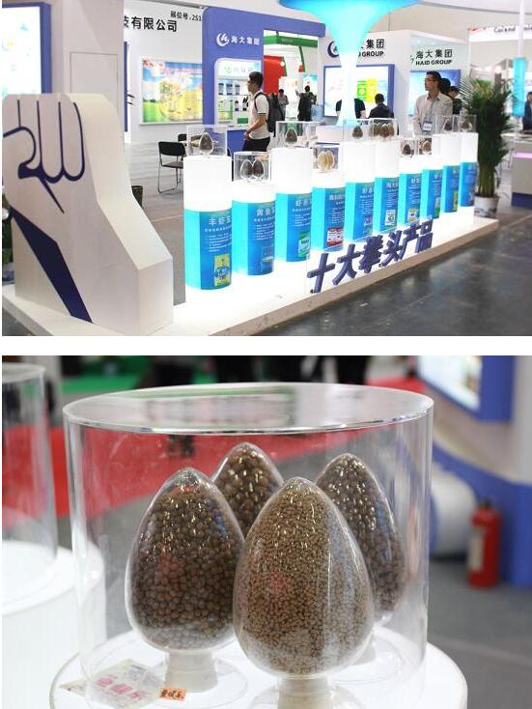
海大集团此次亮相的十大拳头产品中（左图），有9个属于水产(鱼/虾/蟹)饲料。这些产品来自旗下各区域的分子公司，在一定程度上代表了水产饲料的发展水平。随着饲料工业的发展，海大集团在水产饲料板块的领先优势更加明显。
二、不止是水产料，2018年冲刺千万吨销量
在此次推出的拳头产品中，还有一个是生猪保育颗粒料——大保育。行业给海大集团的定位还保留在水产饲料企业，据了解，海大集团2017年畜禽饲料销量约600万吨，已进入国内前几名，海大已快速成长为饲料行业的综合性龙头企业。
据了解，海大集团2018年的猪料销量设立了高增长的目标，从2017年开始，就已经进行各种准备工作：
2017年9月14日，海大集团收购山东大信集团60%股权，强强联手，剑指猪料;
2018年3月，海大集团服务营销大会举行，成立第一个集团层面的业务线委员会，董事长薛华亲自挂帅，推动猪料发展;
同样是在服务营销大会上，海大集团董事长薛华提出了2018—2022年五年规划：2022年实现饲料销量2000万吨，其中猪料方面要实现每年40%的增长幅度。这是一种规划和压力，同时也体现出海大在饲料工业方面的雄厚积累和综合实力。
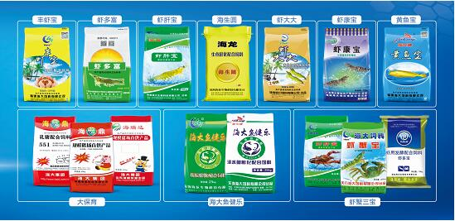
在海大集团不久前对外公布的2018年第一季度业绩预告中，公司2018年第一季度盈利至少9250.35万元，比上年同期增长60%以上，呈现出良好的发展态势。

福建省无公害农产品（渔业）产地

环境监督抽查项目专家研讨会召开
4月12日，为进一步加强对我省无公害水产品获证单位的监督与管理，确保无公害水产品质量安全，省海洋与渔业厅无公害认定办在福州组织召开福建省无公害农产品（渔业）产地环境监督抽查项目专家研讨会。省海洋与渔业厅水产与质量监督处、农业部渔业产品质量监督检验测试中心（厦门）、福建省渔业环境监测站、福建省海洋环境与渔业资源监测中心、福州市海洋与渔业技术中心、福建省水产技术推广总站（省厅无公害认定办）、福建省分析测试中心、福建省淡水水产研究所等单位代表及专家共15人与会。
会上，我省无公害农产品（渔业）产地环境定点检测机构分别介绍了近年来无公害农产品（渔业）产地环境监督抽查总体情况及存在的问题，针对个别抽检项目的样品保存要求、检测方法和采样等问题与专家们进行交流。参考我省近年来监督抽查结果，与会专家依据国家有关标准和我省无公害农产品（渔业）产地和产品监督抽查要求，结合检测项目特性、采样点分布及检测工作条件等方面，提出我省无公害农产品（渔业）产地环境监督抽查项目的检测要求，并对2019年无公害农产品（渔业)产地环境监督抽查项目调整提出轮流抽检，全面覆盖的建议。
这次研讨会对推进我省无公害水产品产地环境和产品监管，进一步落实省厅水产品质量安全管理工作有着重要的意义。
各地水产市场活鳗批发报价
北京地区4月13日报价：11.0万元/吨。福州地区4月11日报价：500g规格10.8万元/吨。厦门地区500g规格7.6万元/吨。广东地区4月20日报价： 花鳗8.0万元/吨，烤鳗12.0万元，菜鳗9.0万元/吨，3p17.0万元/吨，4p21.0万元/吨，5p23.5万元/吨。日本东京中央批发市场4月13日报价：日本本地产，3p4750日元/kg ，4p5150日元/kg，4.5p5350日元/kg, 5p5650日元/kg；中国台湾地区产，3p4500日元/kg，4p4950日元/kg，4.5p5300日元/kg，5p5600日元/kg，6p5600/日元/kg；中国大陆地区产，3p4500日元/kg，4p4950日元/kg，4.5p5300日元/kg，5p5600日元/kg，6p5600日元/kg。
4月12日，三河一色（新鳗～老鳗）：3p4200～3900日元/kg、4p4800～4500日元/kg、5p5300～5000日元/kg；九州地区（新鳗～老鳗）：3p4100～3900日元/kg、4p4700～4500日元/kg、5p5200～5000日元/kg；静冈（新鳗～老鳗）：3p4200～3900日元/kg、4p4800～4500日元/kg、5p5300～5000日元/kg。
截止4月19日，东亚地区累计捕捞鳗苗19535kg。其中，中国大陆捕捞鳗苗12155kg，占总量的62.2%；台湾地区捕捞鳗苗1100kg，占总量的5.6%；日本捕捞鳗苗5880kg，占总量的30.1%；韩国最少，仅400kg，占总量的2.0%。日本入池鳗苗接近12吨，入池价超过400万日元/5000尾（折合人民币约23万/5000尾）；中国入池鳗苗超3吨。
日本超市烤鳗进货量仅为去年同期的60-70%
新年以来，受鳗苗歉收影响，日本市场原料鳗价格一度暴涨。1、2月份市价持续居高不下，直至3、4月份日产老鳗上市，价格才相对有所回落。夏土鳗鱼日临近，日本活鳗市场流通价格比较混乱。
原料鳗不足，烤鳗厂加工效率也大受影响。日本大森淡水水产公司的大森社长表示：“去年9、10、11月日本国内大量烤鳗上市，烤鳗厂工人每天都在加班。12月后受原料鳗不足影响，加工效率就降低了不少。今年1、2月份烤鳗厂几乎没怎么开工，3份开始才多少有些订单。进入4月，订单量突然暴涨，不知道烤鳗厂能不能按时交货。”
原料鳗成本昂贵，烤鳗零售价也因此水涨船高。“相同尺寸的烤鳗，去年1尾才1580-1880日元，今年零售价普遍超过2000日元/尾。因为成本太高，超市的进货量也只有去年的60%-70%。售价如此高昂，也不知道消费者愿不愿意买账。为避免卖不出去，夏土鳗鱼日前，超市、批发屋应该不会再增加库存了。”大森社长如是说。
另外，本月13日，宫崎市烤鳗加工协会举办例会，就本季日本各地鳗苗入池量及新鳗出池时间、夏土鳗鱼日前日本国内烤鳗销售形势、华盛顿条约对养鳗业的影响等议题进行了广泛的讨论。
未来微生物技术可提供无限商机
饲料与养殖
4月16日上午，第三届“太阳鸟·营养与创新大会”在长沙盛大启幕，中国工程院院士麦康森作为大会特邀的第一个报告嘉宾，作了题为《中国高档水产饲料的发展与未来》的主题报告。麦康森院士认为，未来微生物技术可为饲料工业提供无限商机！
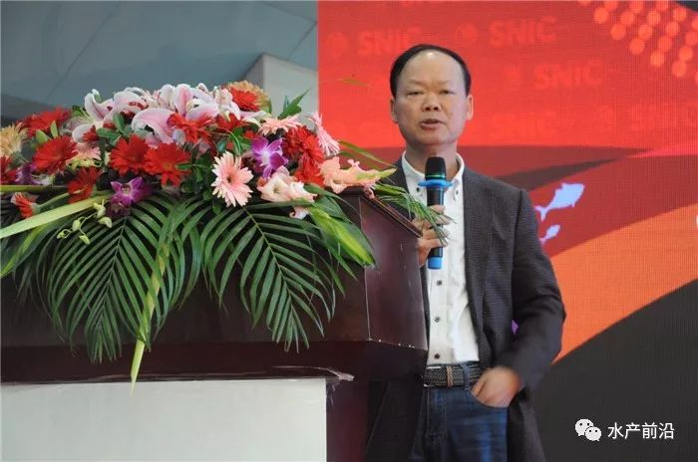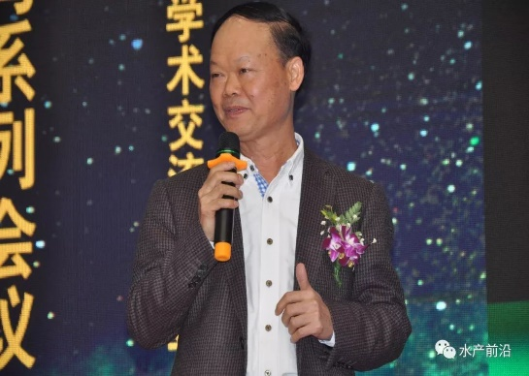
麦康森在报告中提到益生菌可以替代抗生素。“在池塘里面养一塘虾，白斑病毒来了，到底活下来的对虾和死去的虾消化道里面的微生物有什么不同？”麦康森团队为了弄清楚这个问题，在存在病害的池塘里挑选出病死虾与活虾，并对这些对虾的消化道里面的微生物进行分离、鉴定。通过研究发现，濒死病虾肠道的优势菌群为弧菌、气单胞菌，次优势菌属为海水球菌，非优势菌属有乳酸杆菌、盐水球菌；而健康对虾肠道菌群优势菌群为弧菌，次优势菌属为乳酸杆菌，非优势菌属有气单胞菌、盐水球菌。这意味着对虾的肠道菌群和机体的健康状态之间存在密切相关。
进而分别在中国对虾的养殖水体中分离了益生菌XE-7和凡纳滨对虾肠道中分离了益生菌TE-1，将其运用到对虾育苗水体和对虾饲料。首先在对虾育苗水体中添加菌株XE-7、氯霉素、病原菌弧菌，研究益生菌对对虾幼体成活率的影响。发现添加弧菌组的对虾存活率显著下降，而添加益生菌组的对虾存活率没有显著影响，由此说明对虾的存活率不受益生菌的影响。因此在洁净的水体中可以用益生菌替代抗生素。
进一步又研究了饲料中添加不同水平益生菌XE-7对对虾特定生长率和攻毒期间的累计死亡率的影响，发现添加益生菌能够显著提高对虾的特定生长率和能够显著降低累计死亡率，说明益生菌对对虾的生长有显著效果，由此可见，益生菌可以添加在饲料中。总而言之益生菌既可以在水体中使用也可以在饲料中添加。
麦康森：是不是这个世界上无抗就安全了？如果这个世界上从来就没有发明过抗生素，会有现在这些产业吗？但现在可怕的是滥用。现在来一个新的东西，你的微生物不会抗吗？大家不用抗生素就没有抗生素了吗？抗生素只不过是换一种方式来对付我们的微生物。有同意的吗？或不同意的吗？如果政府百分百的禁止抗生素，但我认为对整个行业的健康发展会有问题。中国的抗生素的问题，不是中国的猪的问题，不是鸡的问题，而是人的问题。中国人自己滥用才是最大问题。
福建省5月水产养殖病害预测预报
5月份，随着气温、水温逐渐升高，水产养殖动物进入生长旺盛、新陈代谢加快时期，同时也是水中各种病原生物快速繁殖的有利时机。
一、病情预测:
1.草鱼：易发草鱼出血病、烂鳃病、车轮虫病、缺氧等，重点关注草鱼高密度养殖区域；
2.鳗鲡：易发肠炎病、烂鳃病、指环虫病、车轮虫病等，重点关注鳗鲡高密度养殖区域；
3.大黄鱼：易发内脏白点病、溃疡病、刺激隐核虫病等，重点关注大黄鱼高密度养殖区；
4.河鲀：易发生小瓜虫病等，重点关注河鲀重点养殖区域；
5.石斑鱼：易发苗种期神经坏死病毒病、车轮虫病等，重点关注石斑鱼重点养殖区域；
6.对虾：易发烂鳃病、黑鳃综合症、弧菌病、红腿病等，重点关注对虾高密度养殖区域；
7.鲍鱼：易发脓疱病、缺氧等，重点关注鲍鱼高密度养殖区域。
二、防控措施：
1.加强水质调控。定期使用生石灰或微生态制剂调节池塘水质，保持优良的水质和养殖环境。
2.加强饲养管理。适当降低养殖密度，随着水温升高，鱼类摄食量加大，科学投喂优质饲料，定期拌饲投喂维生素C，以增强养殖动物体质，提高免疫力。
3.关注天气变化。春夏之交，天气多变，应密切关注天气变化，积极做好突发性天气变化的应对准备，谨防水体缺氧。 福建省水产技术推广总站
秘鲁鱼粉预售跌跌不休
原料市场
国内贸易商销售心态存分歧
《中国饲料行业信息网》报道：自4月7日秘鲁本季中北部捕鱼正式开始，直到现在，发现在1086高鱼资源量支持下，本次秘鲁中北部开捕形式明显偏好。据统计来看自4月7日-11日秘鲁中北部捕鱼量共计189505吨，剩余配额数量为3127195吨，完成配额比例5.7%，日均捕捞量在3.8万吨左右。同时秘鲁市场有一些买家持续存在压价寻购现象，令外盘报价不断回落。截至当前，秘鲁外盘参考CNF1630美元/吨，较4月上旬下跌30美元/吨。
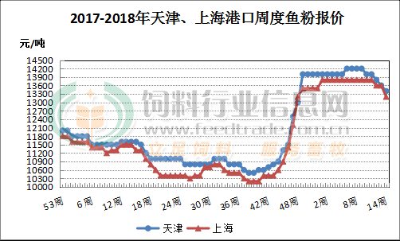

国内鱼粉同国外市场一样，继续承压，主要受秘鲁本季开捕形式整体向好，导致自上周开始国内鱼粉持货商销售压力增加，鱼粉报价持续走弱。而与国外有所区别的是，进入本周，国内部分鱼粉持货商开始挺价，市场贸易商销售心态存在分歧。截至本稿上线，国内秘鲁普通级蒸汽鱼粉报价在11400-11800元|吨，而秘鲁超级蒸汽鱼粉报价在12800-13000元|吨，实际成交议价，分别在12600-12800元|吨;同时也有个别厂商报价重回13000元|吨。终端饲料企业不着急批量补库，多以即买即用，或者港口提货为主。
在秘鲁捕鱼持续偏好情况下，秘鲁买家压价寻购，继而后期来看外盘价格继续承压。而我国，尽管秘鲁高捕鱼量频现，令鱼粉贸易商销售心态有所承压，但我国港口尚未迎来秘鲁鱼粉集中到货、库存增幅缓慢。另外，鱼粉需求方面，终端饲料企业虽不着急补货；但进入4月份，华南地区水产投苗渐渐启动，天气形势以及投苗高峰的到来需要关注。后期国内鱼粉行情会不
会得到支撑让我们拭目以待。
今 日 鱼 粉 市 场（2018年4月23日）
外盘方面，在捕鱼形式持续良好影响下，秘鲁当地市场买家不断存在压价询够现象，继而拖累外盘偏弱运行。今天外盘参考CNF1630美元/吨，实际成交以具体议价为准。
国内鱼粉方面，水产需求并未完全恢复，且终端饲料企业不着急补库，以即买即用为主，市场整体成交清淡。当前国内主要港口超级蒸汽鱼粉报价在12600-12800元/吨，较上周价格降200元/吨，预计短期鱼粉价格继续易跌难涨格局，鱼粉持货商销售因此继续承压。
豆 粕 市 场43%（2018年4月23日）
港 口 | FAQ65%鱼粉 | 超级蒸汽鱼粉
上海港 | 11200-11300 | 12600
天津港 | 11500-11600 | 12800
大连港 | 11400-11500 | 12700-12800
广州港 | 11200-11300 | 12600
受南美天气有利于大豆收割提速引发基金平仓影响，上周美豆期市延续调整状态继续回落。中美贸易摩擦前景未定，市场对美豆出口下降的预期也令盘面持续承压。阿根廷大豆收割率超过两成，该国分析机构对产量的评估值普遍低于4000万吨，较去年同期降幅超过30%，减产幅度创近40年最高。南美供应压力及中国对美豆需求下降预期令美豆市场持续承压。
美豆市场多空交织，国内豆类市场分化局面再度加剧。国内豆类市场在连续调整后过快涨幅得到修正，呈现震荡企稳回升态势。国内主产区国产大豆市场近日走势持稳，交易量多数维持常年同期正常水平。国内沿海豆粕报价整体持稳，多地价格维持在3250元/吨附近窄幅波动。油厂经历近两周消化库存后，胀库现象得到缓解，但由于压榨利润较好，油厂提高豆粕报价难度同样较大。目前豆粕市场易受政策下市场情绪和资金面影响，且内外盘走势不同步，操作难度相对加大，但在中美贸易摩擦解决前，国内豆粕市场仍会保持抗跌局面。
黑龙江哈 尔滨地区 | 吉 林  长 春 | 辽 宁  大连地区 | 河北秦皇 岛 地 区 | 山 东  青岛地区 | 江苏连云  港 地 区 | 广西防城港 地 区 | 河 南  周口地区 | 广 东  东莞地区 | 福 建  泉州地区
3360 | 3320 | 3320 | 3250 | 3230 | 3270 | 3250 | 3290 | 3240 | 3240
福州海马饲料有限公司
福 建 天 马 科 技 集 团 股 份 有 限 公 司
福州大昌盛饲料有限公司
福建高龙实业有限公司
福州保税区龙马饲料有限公司
福清市劲威生物科技有限公司

